Materialübersicht
GWB – 5. Schulstufe

Jahresüberblick
Auf Wunsch einiger Kolleg:innen soll dieses Dokument einen Jahresüberblick für die 5. Schulstufe bieten, der als Vorschlag zur Orientierung zu verstehen ist. Die angegebenen Unterrichtseinheiten hängen von mehreren Faktoren ab und sind als Vorschlag zu verstehen.
Kompetenzbereich | Zeitraum | Material | ~ UE* | Kommentar
Leben und Wirtschaften im eigenen Umfeld | September-Weihnachten | Radausflug mit Folgen | 3-4 | Mit Video  Eignet sich gut für einen Einstieg in das Thema
Leben und Wirtschaften im eigenen Umfeld | September-Weihnachten | Haushaltsbudget | 3-4
Leben und Wirtschaften im eigenen Umfeld | September-Weihnachten | Unbezahlte Arbeit im Haushalt | 2-3
Leben und Wirtschaften im eigenen Umfeld | September-Weihnachten | Mein erstes Geld | 2-3
Leben und Wirtschaften im eigenen Umfeld | September-Weihnachten | Online-Spiele | 2-3
Leben und Wirtschaften im eigenen Umfeld | September-Weihnachten | Wo befriedige ich meine Bedürfnisse? | 3-4
Leben und Wirtschaften im eigenen Umfeld | September-Weihnachten | Das partizipative Klassenbudget | 4-8
Leben und Wirtschaften im eigenen Umfeld | September-Weihnachten | Abschluss/Wiederholung: Escape Room | 2-3 | Eignet sich gut für einen spielerischen Ausstieg
Leben und Wirtschaften in der Welt | Weihnachten bis Semesterferien | Die Welt ist bunt – eigene Vorstellungen hinterfragen | 2-3 | Eignet sich gut für einen Einstieg in das Thema
Leben und Wirtschaften in der Welt | Weihnachten bis Semesterferien | Zentrum und Peripherie: Gemeinsamkeiten und Unterschiede weltweit | 2-3
Leben und Wirtschaften in der Welt | Weihnachten bis Semesterferien | Black Stories – Armut | 3-4
Leben und Wirtschaften in der Welt | Weihnachten bis Semesterferien | Das partizipative Klassenbudget | 4-8
Leben und Wirtschaften in der Welt | Weihnachten bis Semesterferien | Nach Interesse:  - Bananenspiel  - Arbeit  - AWS: Arbeiten in aller Welt  - Mobilität  - Wohnen | -
Leben und Wirtschaften im Hinblick auf nachhaltige Ernährung | Semesterferien bis Mai | 4 Vorschläge für einen erlebnisorientierten Einstieg | 1-2 | Wir empfehlen einen erlebnisorientierten Einstieg ins Thema zu machen
Leben und Wirtschaften im Hinblick auf nachhaltige Ernährung | Semesterferien bis Mai | Selbstgesteuertes Lernen | 6-8
Leben und Wirtschaften im Hinblick auf nachhaltige Ernährung | Semesterferien bis Mai | Treibhausgase: Rezept für ein verrücktes Klima | 2-3
Leben und Wirtschaften im Hinblick auf nachhaltige Ernährung | Semesterferien bis Mai | Der klimafreundliche Teller | 1-2
Leben und Wirtschaften im Hinblick auf nachhaltige Ernährung | Semesterferien bis Mai | Die Macht der Werbung | 1-2
Leben und Wirtschaften im Hinblick auf nachhaltige Ernährung | Semesterferien bis Mai | Ein Lagerfeuer will geplant sein | 3-4 | Mit Video
Leben und Wirtschaften im Hinblick auf nachhaltige Ernährung | Semesterferien bis Mai | Abschluss: Portfolioaufgabe | 1-2
Leben und Wirtschaften im Hinblick auf nachhaltige Ernährung | Semesterferien bis Mai | Nach Interesse: Die Kartoffel | -
Leben und Wirtschaften unter Beachtung der natürlichen Prozesse | Mai-Schuljahresende | Naturgefahren | 6-7 | Präsentationen
*Unterrichtseinheiten

Kompetenzbereich 1: Leben und Wirtschaften im eigenen Umfeld
Lehrplan  Die Schüler:innen können… | Passende Materialien
…eigene Wünsche und Bedürfnisse formulieren, vergleichen und reflektieren, deren Umsetzbarkeit überprüfen und erklären. | - Radausflug mit Folgen
…das Produzieren und Konsumieren im Wirtschaftskreislauf sowie den verantwortungsbewussten Umgang mit Geld (Einnahmen und Ausgaben) anhand von Fallbeispielen aus dem eigenen Umfeld analysieren. | - Haushaltsbudget  - Unbezahlte Arbeit im Haushalt  - Mein erstes Geld  - Online-Spiele  - Die Macht der Werbung (Überschneidung mit Kompetenzbereich 3)
…persönliches Leben beginnend in der Wohn-/Schulortgemeinde auf verschiedenen Maßstabsebenen mit Hilfe von Geomedien einordnen und darstellen. | - Wo befriedige ich meine Bedürfnisse?
…wesentliche Charakteristika der räumlichen Umwelt erheben, beschreiben und individuell bewerten. | - Wo befriedige ich meine Bedürfnisse?
…unterschiedliche Vorstellungen von Lebensqualität erkunden und Lebensstile hinsichtlich Nachhaltigkeit reflektieren. | - Radausflug mit Folgen  - Ein Lagerfeuer will geplant sein (Überschneidung mit Kompetenzbereich 3)
Diverse / Übergreifende Kompetenzen | - Das partizipative Klassenbudget  - Abschluss/Wiederholung: Escape Room

Kompetenzbereich 2: Leben und Wirtschaften in der Welt
Lehrplan  Die Schüler:innen können… | Passende Materialien
…soziale, ökonomische und kulturelle sowie alters- und geschlechtsbedingte Gemeinsamkeiten und Unterschiede im Zusammenhang mit Arbeiten (einfach nachvollziehbare Produktion in Unternehmen), Wohnen und Mobilität in weltweit ausgewählten Fallbeispielen aus Zentren und Peripherien vergleichen und diese mit Geomedien lokalisieren. | - Die Welt ist bunt – eigene Vorstellungen hinterfragen  - Zentrum und Peripherie: Gemeinsamkeiten und Unterschiede weltweit  - Zusätzliche Materialtipps:  - Bananenspiel  - Arbeit  - AWS_Arbeiten in aller Welt  - Mobilität  - Wohnen
…Kriterien zur Bestimmung von Armut und Reichtum beschreiben und auf unterschiedlichen räumlichen Maßstabsebenen kritisch vergleichen. | - Black Stories – Armut

Kompetenzbereich 3: Leben und Wirtschaften im Hinblick auf nachhaltige Ernährung
Lehrplan  Die Schüler:innen können… | Passende Materialien
…ausgehend von individuellen Ernährungsgewohnheiten (land)wirtschaftliche Produktion, deren gesellschaftliche, wirtschaftliche und naturräumliche Bedingungen sowie deren Wandel an weltweit ausgewählten Fallbeispielen verorten und vergleichen. | - Der klimafreundliche Teller  - Ein Lagerfeuer will geplant sein (Überschneidung mit Kompetenzbereich 1)  - Die Macht der Werbung (Überschneidung mit Kompetenzbereich 1)
…grundlegende Phänomene und Prozesse beschreiben, die für das Verständnis des Klimawandels und seiner gesellschaftlichen, wirtschaftlichen und ökologischen Folgen wichtig sind. | - Treibhausgase: Rezept für ein verrücktes Klima
…Einfluss des Klimawandels auf die Erzeugung von ausreichenden und gesunden Nahrungsmitteln an Fallbeispielen erörtern. | - Selbstgesteuertes Lernen: Nachhaltigkeit und Ernährung
Diverse / Übergreifende Kompetenzen | - 4 Vorschläge für einen erlebnisorientierten Einstieg  - Portfolioaufgabe  - Die Kartoffel

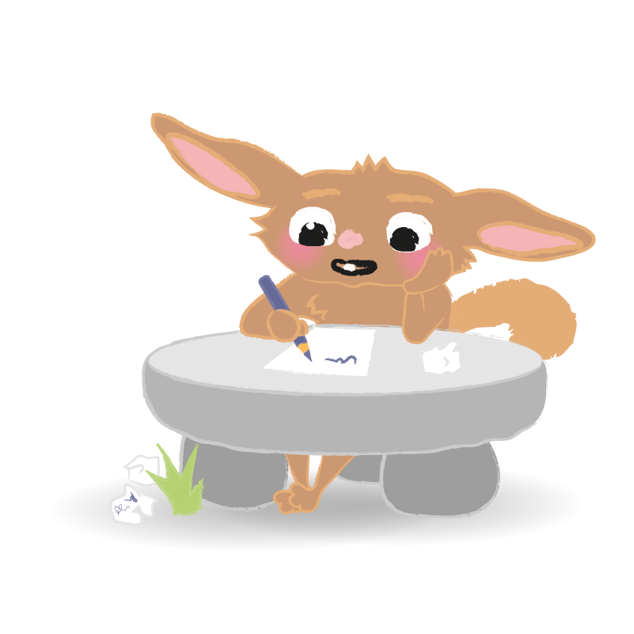
Kompetenzbereich 4: Leben und Wirtschaften unter Beachtung der natürlichen Prozesse

Lehrplan  Die Schüler:innen können… | Passende Materialien
…Wechselwirkungen von Naturereignissen, Lebensqualität und Wirtschaften der Menschen anhand von Fallbeispielen beschreiben und erörtern. | - Naturgefahren
…unterschiedliche Betroffenheit von Menschen und Gesellschaften durch Naturgefahren in angemessener Sprache bewerten und Möglichkeiten solidarischen Handelns erörtern. | - Naturgefahren

